- Wytęż wzrok – aktywność ćwicząca spostrzegawczość oraz różnicowanie bodźców wzrokowych; utrwalanie nazw kolorów. Zadaniem dziecka jest wyszukać i połączyć w pracy pajączki i muszki w tym samym kolorze. Następnie można narysować pajęczynę na którą warto przykleić wycięte owady

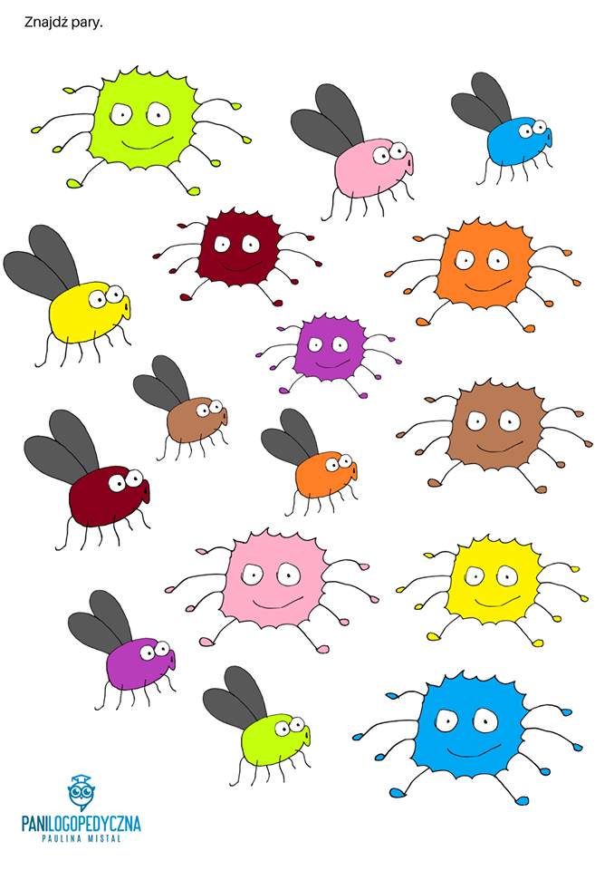

- Bociany. Dziecko chodzi po pokoju trzymając ręce wyciągnięte w bok, wysoko unosząc kolana. Naśladuje chodzące po łące bociany. Należy zwrócić uwagę na wyprostowane plecy i szeroko rozstawione ramiona. Podniesiona noga do góry ma mieć stopę skierowaną palcami do podłoża. Dziecko naśladuje chód bociana przez 5 minut.

- Znajdź kolory – zabawa rozwijająca spostrzegawczość, skupienie uwagi. Zadanie polega na poszukiwaniu w pomieszczeniu przedmiotów w odpowiednim kolorze.
- Dzisiaj przygotowałam dla Was opowiadanie, w którym są zawarte ćwiczenia. Poproście kogoś, aby przeczytał Wam.
JĘZYK MALARZ
Nasz języczek zamienia się w malarza, który maluje cały swój dom. Dom malarza to nasza buzia. Na początku malarz maluje sufit (dzieci wybierają kolor): unosimy język do góry i przesuwamy kilkakrotnie wzdłuż podniebienia. Gdy sufit jest już pomalowany malarz zaczyna malowanie ścian (dzieci ponownie wybierają kolor): przesuwamy językiem z góry na dół wypychając najpierw jeden policzek (od wewnętrznej strony), a następnie w ten sam sposób drugi policzek.
Nasz dom jest coraz ładniejszy, ale musimy jeszcze pomalować podłogę (dzieci konsekwentnie wybierają kolor), więc język – malarz maluje dolną część jamy ustnej, za dolnymi zębami. Na koniec język – malarz maluje cały dom (dzieci wybierają kolor): oblizujemy językiem górną i dolną wargę, przy szeroko otwartej buzi.
Cały dom jest pięknie wymalowany, więc mamy powody do radości: buzia szeroko uśmiechnięta.

Nie będzie kart pracy. Zapraszam Was kochani do utrwalania głoski „c” podczas gier. Poniżej zamieszczam linki do gier interaktywnych logopedycznych.
https://wordwall.net/pl/resource/939537/logopedia/g%c5%82oska-c

https://wordwall.net/pl/resource/939537/logopedia/g%c5%82oska-c

https://wordwall.net/pl/resource/1374770/g%C5%82oska-c

https://wordwall.net/pl/resource/1940415/terapia-logopedyczna/utrwalanie-g%c5%82oski-c-wyrazy

Młodsze dzieci dziś utrwalimy nazwy warzyw. Oto karty przygotowane do dzisiejszych ćwiczeń.

